附件3
依托单位管理员操作手册
一．文档目的
本文档是浙江省自然科学基金信息管理系统项目（简称：省基金会项目）的单位会员注册操作说明书，编写本使用说明的目的是充分叙述单位会员注册等功能操作流程。
二、运行环境要求
序号 | 运行环境项 | 说明
1 | 操作系统 | Windows XP或以上版本，及Mac、Linux
2 | 浏览器版本 | Chrome（Chrome18以上），Firefox
3 | 分辨率 | 1024*768及以上
三、注册/登录

（一）单位注册（如果单位已是原系统注册单位，请跳过该步骤）
1.点击“会员注册”(地址https://zjnsf.kjt.zj.gov.cn/#/login)。
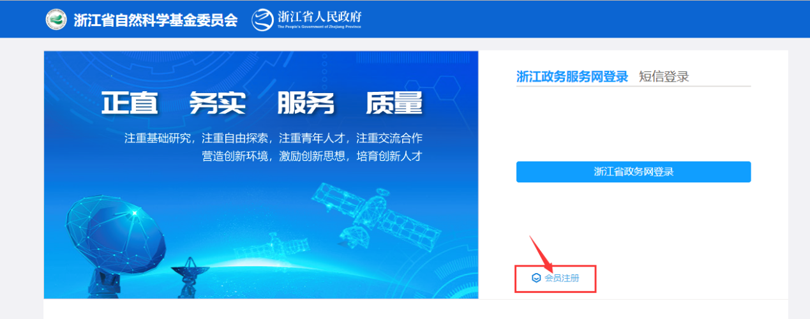
2.跳转至政务服务网授权登录页，输入政务网用户名密码（如果非政务网用户请先注册），政务网登录成功。
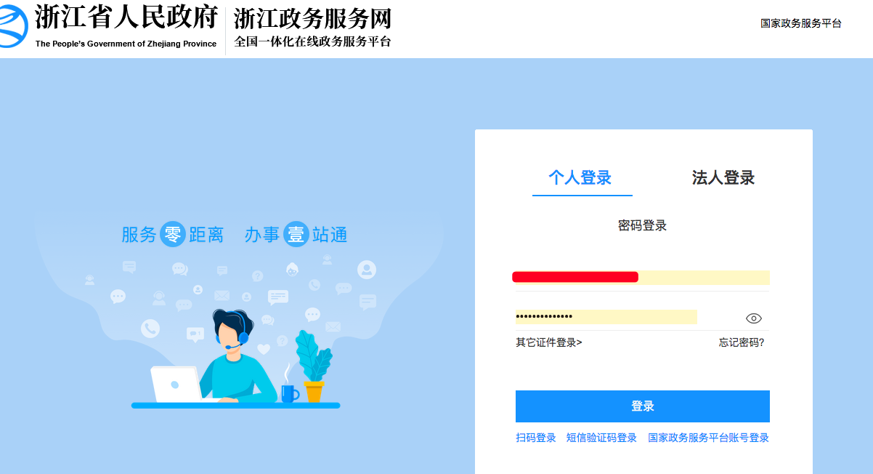

3、读取政务网的个人基本信息，进入会员注册页面选择单位注册，点击“找不到单位？注册单位”，并选择依托单位类型。
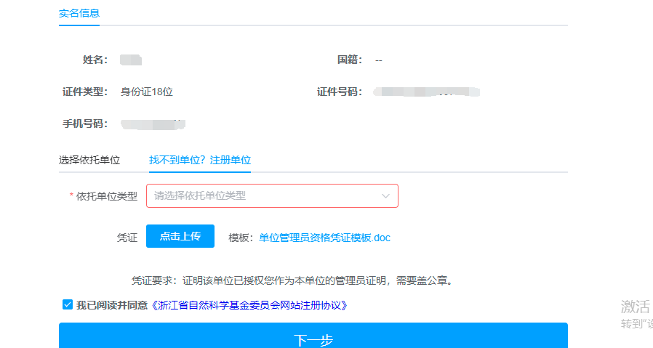
4、注册单位（当选择单位注册时需填写）
当依托单位类型选择为“高等院校”“科研院所”“医院”“其他公益性机构”时，填写依托单位名称，并上传凭证。
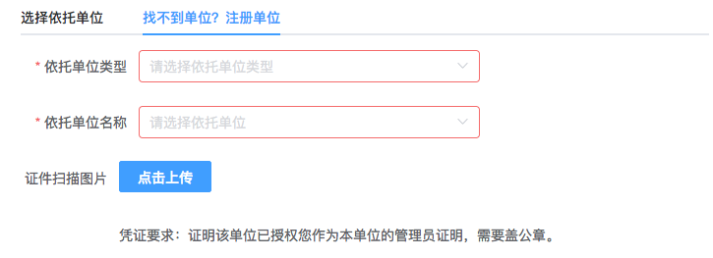
当依托单位类型选择为“省级新型研发机构”“企业”时，依托单位名称只能选择，不能自行输入。
5、等待基金办审核通过后（审核通过会有短信通知），登录账号进入个人信息完善页面，包括基本信息、专业信息（头像图片必须上传）。
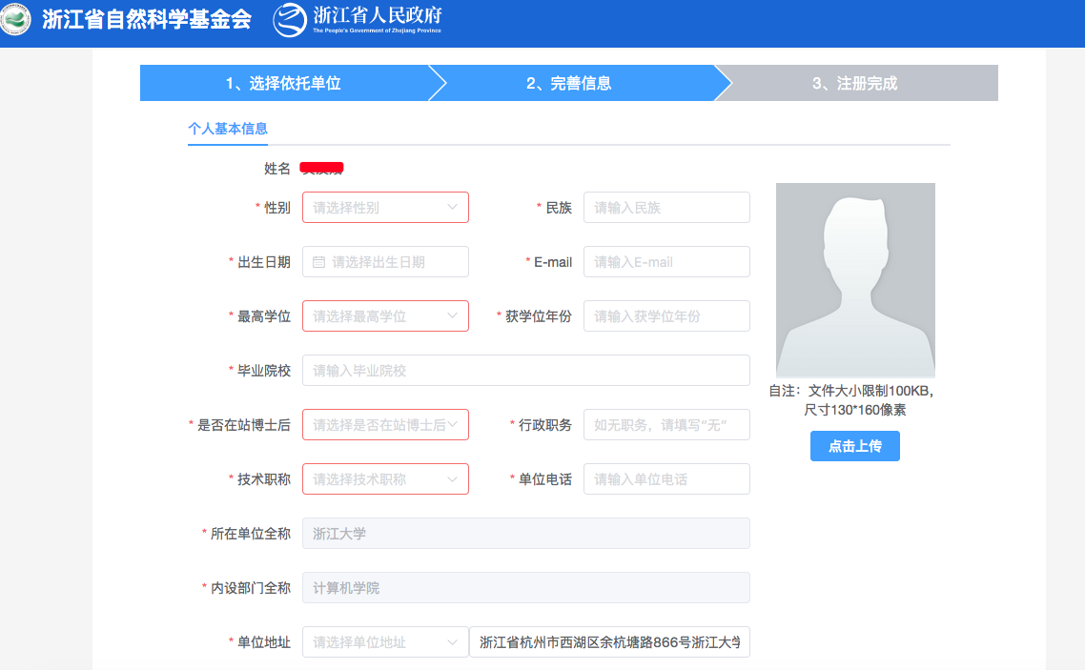
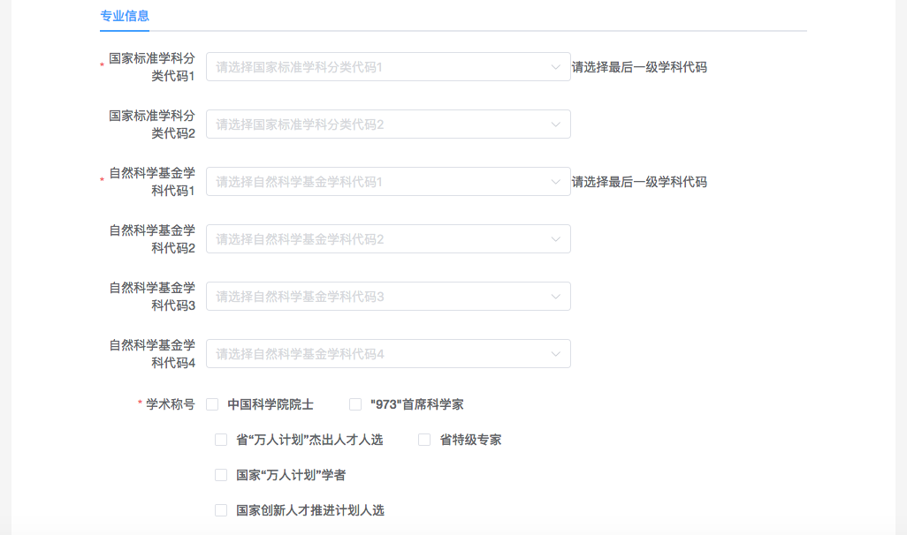

6、点击“提交“，提示提交成功（单位注册的，提交至基金办处审核）。
7、基金办审核成功后（审核通过会有短信通知），登录账号，完善单位信息，提交审核（提交至基金办审核）。
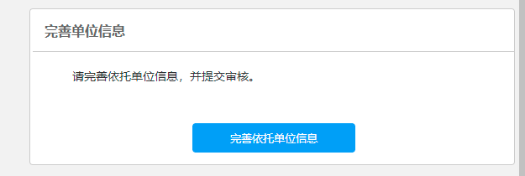（二）会员登录
进入登录页，点击“浙江省政务网登录”，可进行会员登录。
步骤：
1.点击“浙江省政务网登录”（https://www.zjnsf.gov.cn/#/login）；
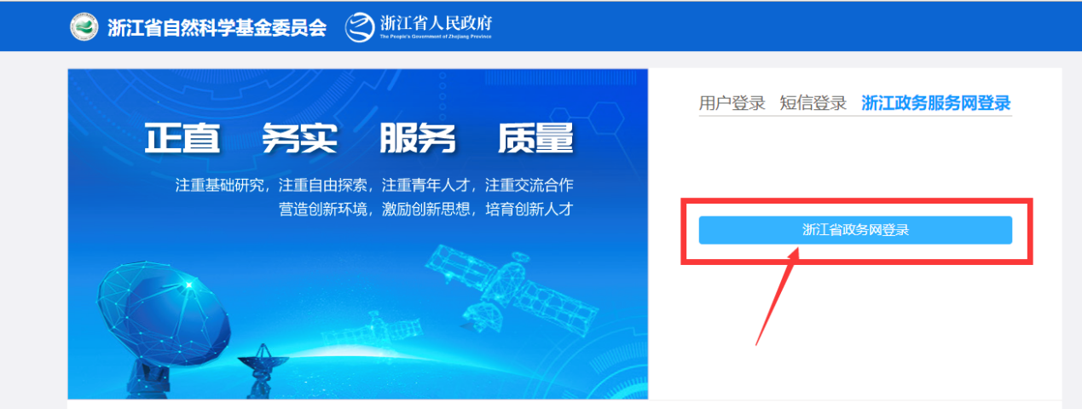
2.跳转到浙江省政务服务网登录界面，输入政务服务网账号与密码进行登录（非原基金系统账号和密码），点击登录按钮。
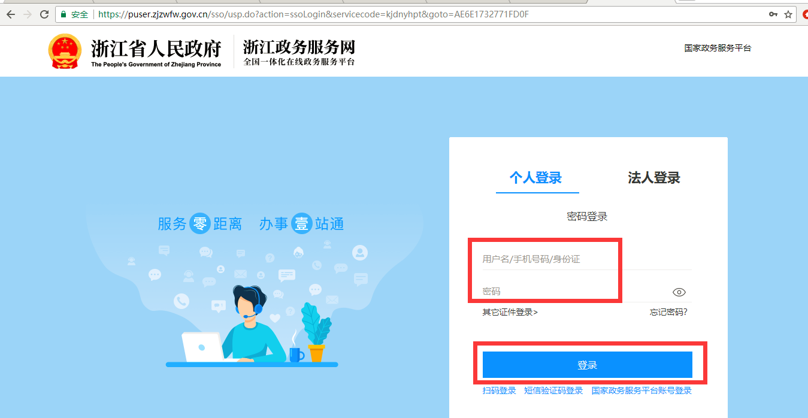
如果您已注册基金办会员未转跳到基金系统，提示注册新会员，以下两种方式解决：
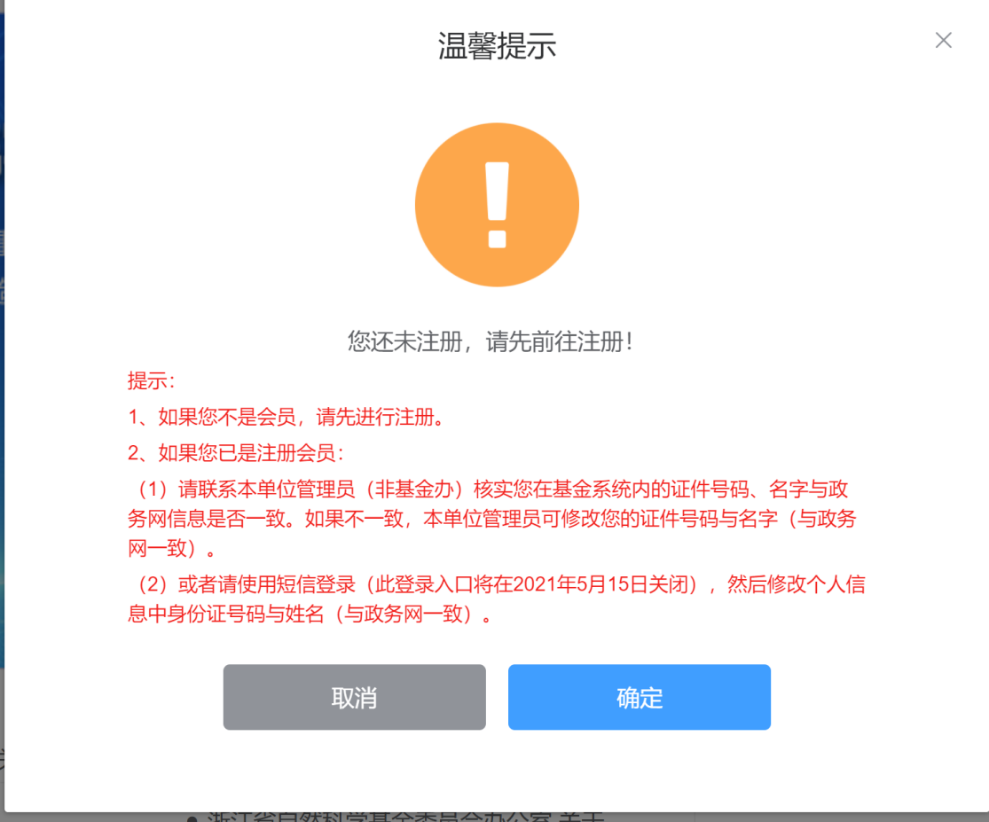

（1）请联系本单位管理员核实您在基金系统内的证件号码、名字与政务网信息是否一致。如果不一致，本单位管理员可修改您的证件号码与名字（与政务网一致）。
（2）或者请使用短信登录，然后修改个人信息中身份证号码与姓名（与政务网一致）。
如果您是外籍用户，登录时提示需要进行高级认证，请到您所在城市的行政服务中心线下办理，咨询电话：0571-88808880。完成现场认证之后方可进行正常登录与项目申报。
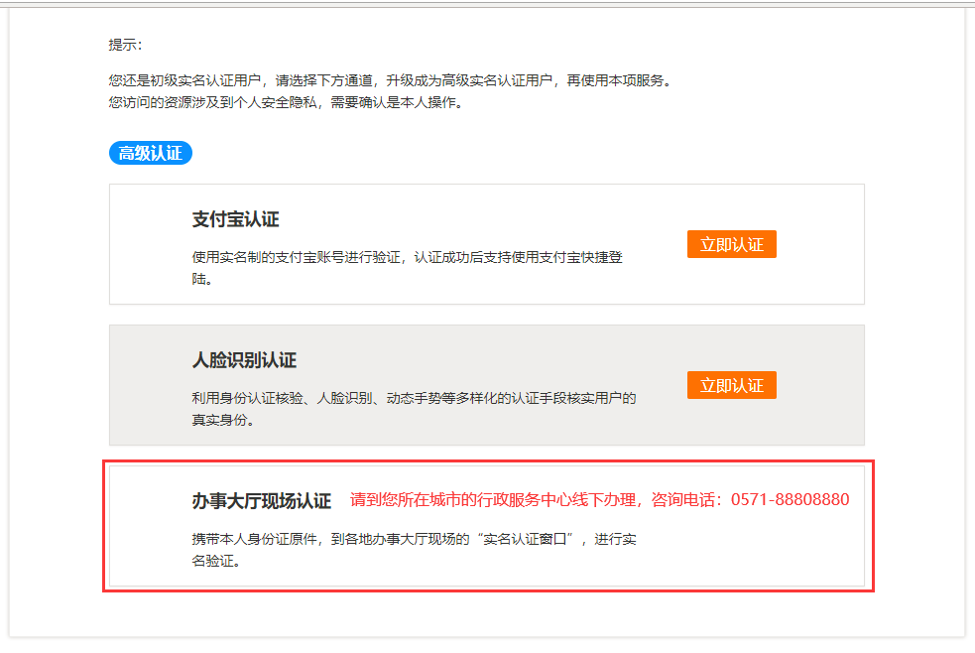
（三）会员管理及审核
在【会员管理及审核】下，根据管理员权限展示可查看数据范围内的会员信息，同时单位管理员，可查看“待审核”的会员信息，并进行审核。
- 会员列表
列表中可查看正式会员、待审核。
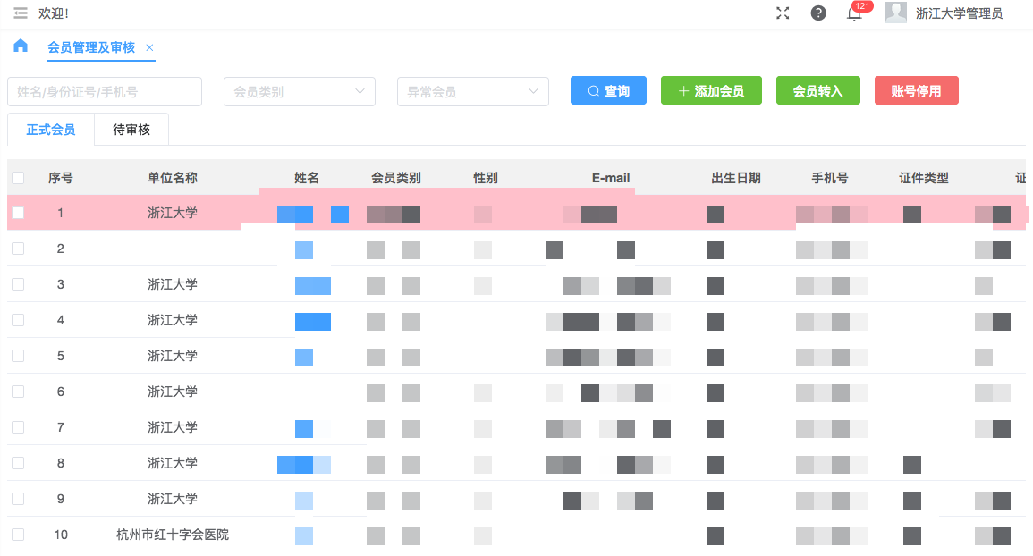
（2）查看列表
根据管理员权限不同，可查看到不同的会员信息。
单位管理员：本单位所有会员；
单位二级管理员：本单位二级部门所有会员；
单位三级管理员：本单位三级部门下所有会员；
（3） 添加会员
单位管理员可直接添加本单位或部门下的会员，按要求填写会员的实名信息，校验通过后可直接添加。（注：添加的成员需要在政务网上实名认证过方可添加）
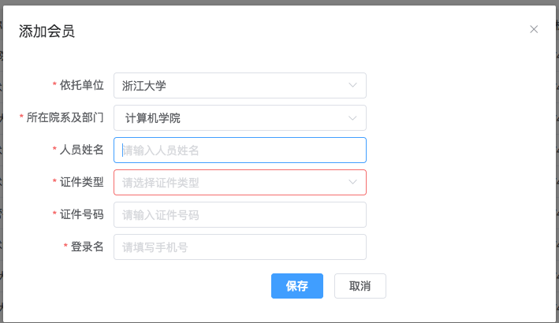
（4）会员转入
单位管理员可将会员从别的机构转入至本单位或本部门，按要求输入人员姓名、身份证号。
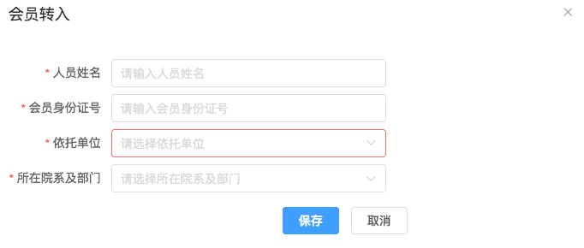
（5）账号停用
单位管理员可将会员账号进行停用，勾选列表中需要停用的会员，点击“账号停用”，按要求填写停用原因。（如下图）。
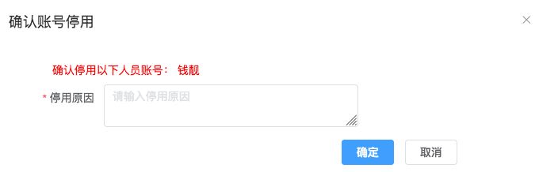
（6）会员详情（会员审核）或会员修改详情
在列表中点击会员姓名，可进入会员详情，在该页面，不同人员不同权限可以进行不同的操作（页面右上角操作区域）。
查看详情（会员详情）：
查看会员的所有详细内容。包括基本信息、个人简历及银行信息、成果、主持的科研项目情况、省自然科学基金项目申报情况。如下图：
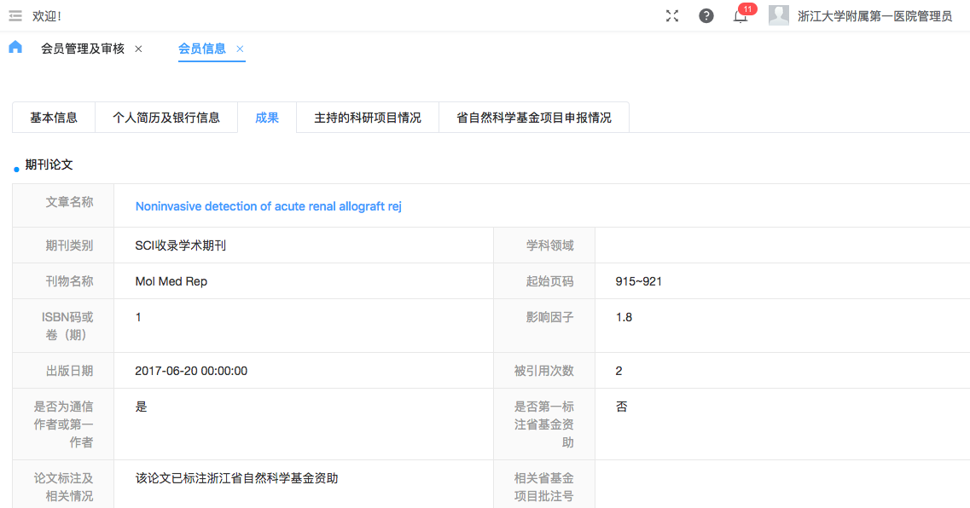
（7）查看详情（会员修改信息）：
针对修改类提交的审核信息，查看会员修改信息，包括修改前、修改后的内容。
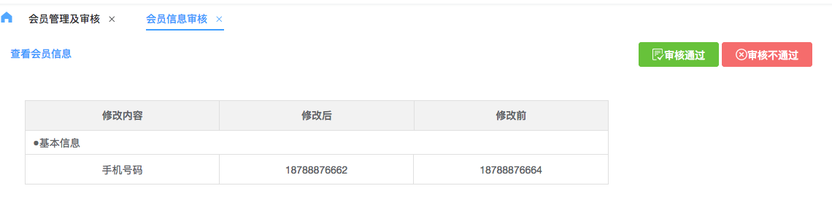
（8）审核通过（会员详情）
针对新注册的会员，单位管理员员、二级单位管理员，三级单位管理员，查看需要待审核的会员信息时，可对会员信息进行审核。点击“审核通过”。
（9）删除（会员详情）
针对新注册的会员，单位管理员员、二级单位管理员，三级单位管理员，审核时，如会员信息不符合要求，点击“删除”，删除会员信息。
（10）审核通过（会员修改页面）
针对修改提交的审核内容，单位管理员员、二级单位管理员，三级单位管理员审核时，审核通过的，点击“审核通过。
（11）审核不通过（会员修改页面）
针对修改提交的审核内容，单位管理员员、二级单位管理员，三级单位管理员审核时，审核不通过的，点击“审核不通过”，并填写不通过原因。

（四）依托单位信息完善
在【依托单位信息完善】下，单位管理员可对本单位的基本信息进行维护，包括基本信息、负责人信息、研究能力、证件上传、管理员信息、二级部门管理。
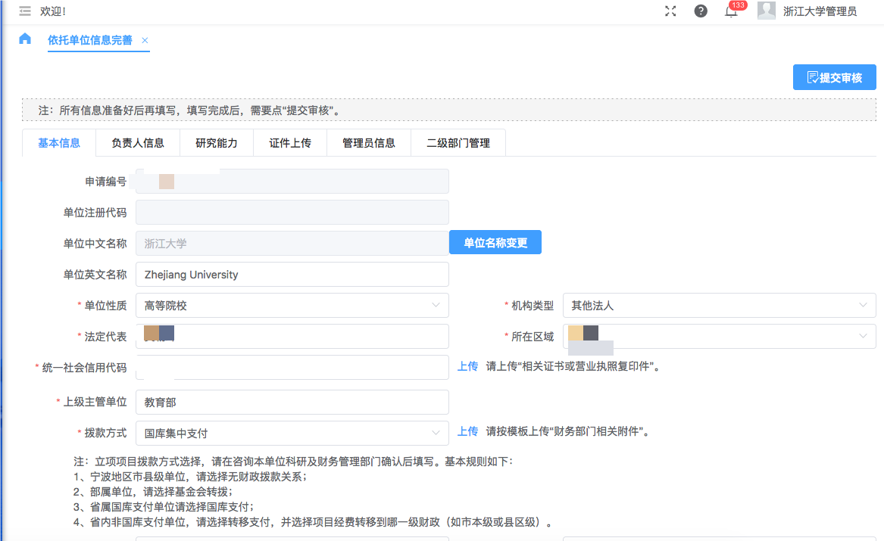
- 编辑
按TAB下分别填写各相关的内容，包括：
- 基本信息：填写单位相关内容、拨款相关内容，各类地址、银行开户信息等。
- 负责人信息：填写科研项目管理部门、财务部门、审计部门的负责人、电话等信息项。
- 研究能力：填写从事基础研究人员情况，近三年主持的主要研究任务，单位总体情况介绍。
- 证件上传：按要求上传相关的附件内容。
- 管理员信息：查看本单位的管理员信息。
- 二级部门管理：如果本单位有二级三级部门的，可查看本单位的二级三级部门分布，并可新增管理二级三级部门。
- 提交审核
单位信息完善完成后，或进行修改后（基本信息TAB下的必填项），点击“提交审核”，单位信息将提交至基金办进行审核。
- 单位名称变更
点击“单位名称变更”，填写变更内容、变更凭证，提交后，同步需要调整相关的与名称有关的内容，然后点“提交审核”。
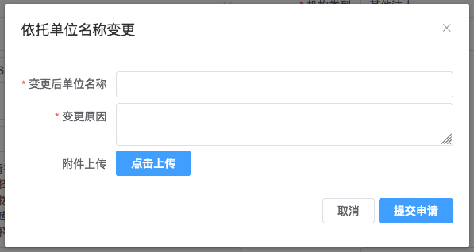
- 单位管理员变更
在管理员信息下，点击“单位管理员变更”，选择要变更的原单位管理员，选择变更后的单位管理员，填写原因、凭证等。
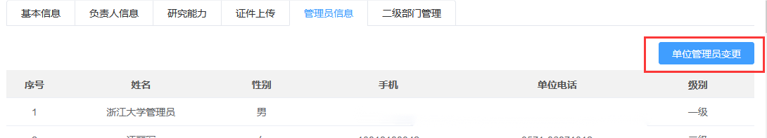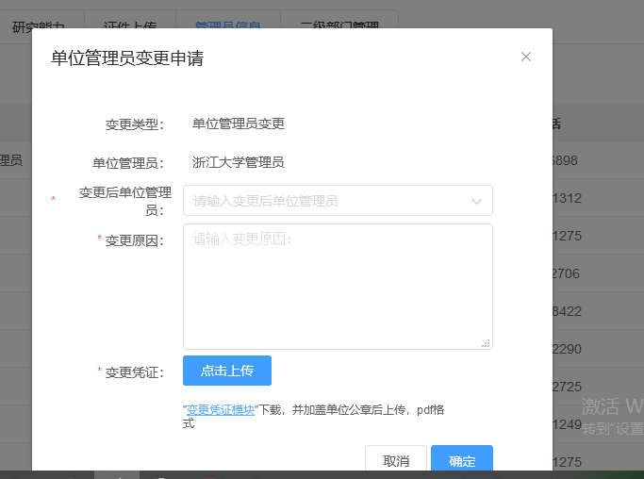

（五）申报审核
1、新项目申报审核
项目负责人从政务网项目申报后，由单位管理员进行审核。
2、查看列表：单位管理员查看本单位申报项目
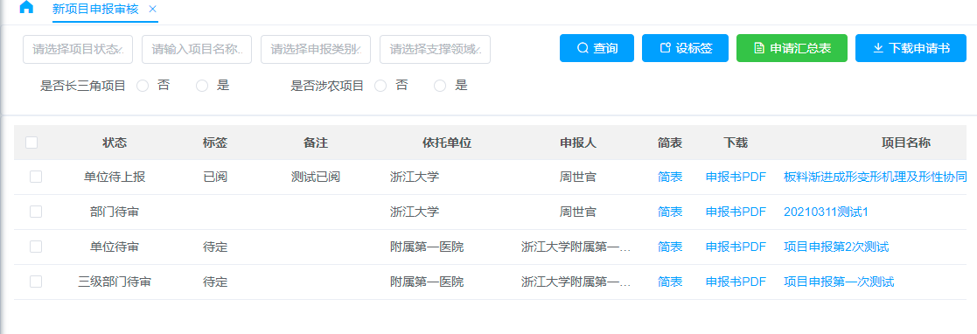
（1）设标签
选择项目点击设标签按钮，可将标签设置成已阅或待定，可添加备注信息。
（2）申请汇总表
点击申报汇总表按钮，查看当前单位上报的项目情况，支持打印。
（3）下载申请书
勾选多个项目，点击下载申请书，支持批量下载。
（4）查看简表
查看简表的详细页面。
（5）下载申报书PDF
下载查看已申报项目的申报书PDF文件。
（6）查看项目详情
点击项目名称，可查看项目的项目信息、基本信息、项目经费、项目成员、研究计划、预期成果、需添加的仪器及设备、正文、附件与申请书全文
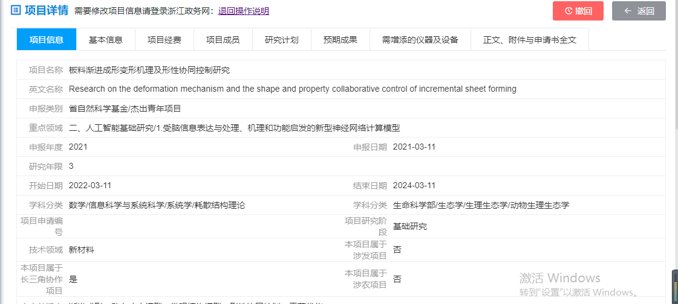
3、申报审核
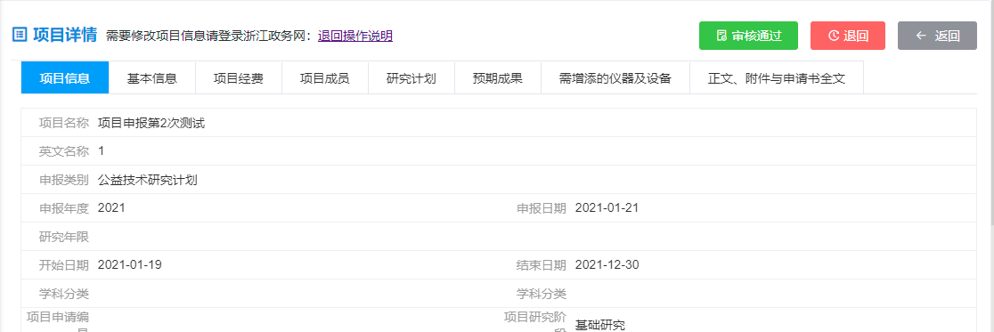
（1）审核通过
针对申报项目，如有多级管理员的需逐级审核，管理员审核时，审核通过的，点击“审核通过。
（2）审核退回
针对申报项目，审核不通过时点击退回，选择退回给负责人，并输入退回原因。
（3）撤回
针对已审核通过，单位未上报前，可操作撤回，撤回后需要单位管理员重新审核。
4、已审核项目上报
单位管理员登录后，通过【已审核项目上报】查看需上报的项目内容。
（1）查看上报项目
默认报送年度为当前年度。
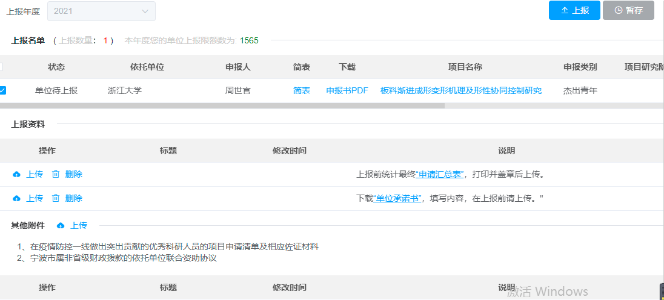
（2）上报
上报默认全部勾选，可取消部分项目不进行上报。选择项目后，点击上报按钮，成功上报后上报名单清空。
（3）上传资料
“申请汇总表”、“单位承诺书”必填上传，其他可选择上传。

（六）相关变更
1、项目依托单位变更
在【项目依托单位变更】下，单位管理人员可进行项目依托单位变更，管理员可同时查看和管理之前提交的所有变更内容。
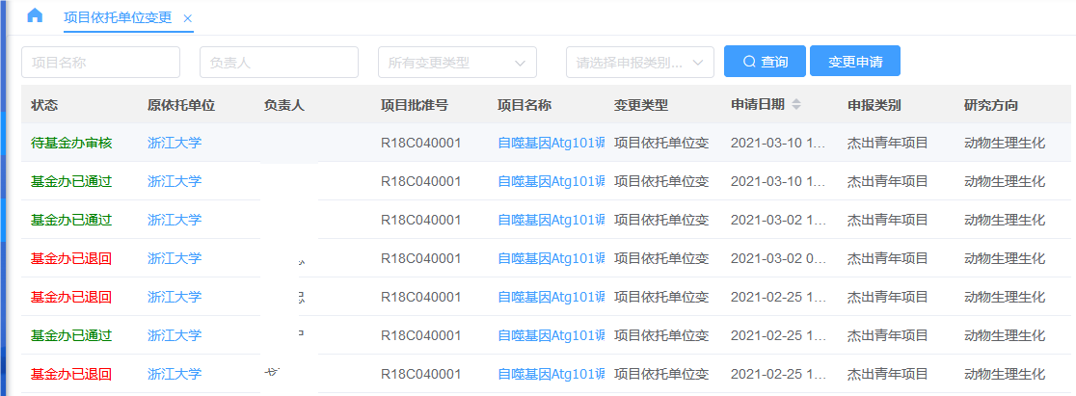 （1）查看负责人信息
点击负责人查看负责人的所有详细内容。包括基本信息、个人简历及银行信息、成果、主持的科研项目情况、省自然科学基金项目申报情况。
（2）查看变更详细信息
点击项目名称，查看项目变更详细信息，可点击负责人查看会员信息、点击项目名称查看项目详情信息。
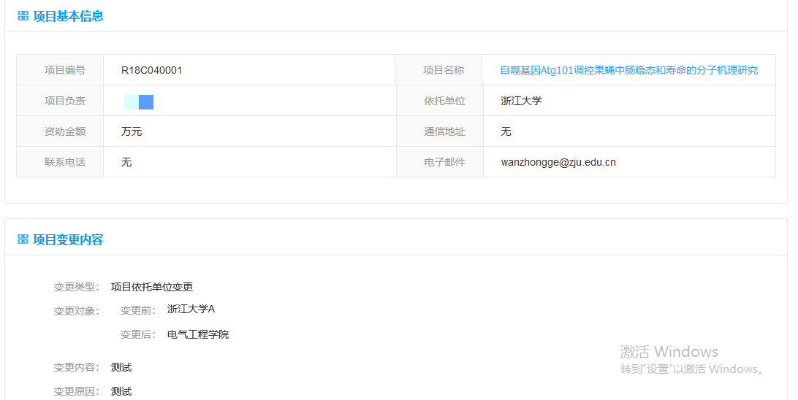
（3）变更申请
点击变更申请按钮，输入变更项目编号，选择依托单位，填写信息进行变更。基金办管理员审核通过后即变更生效。
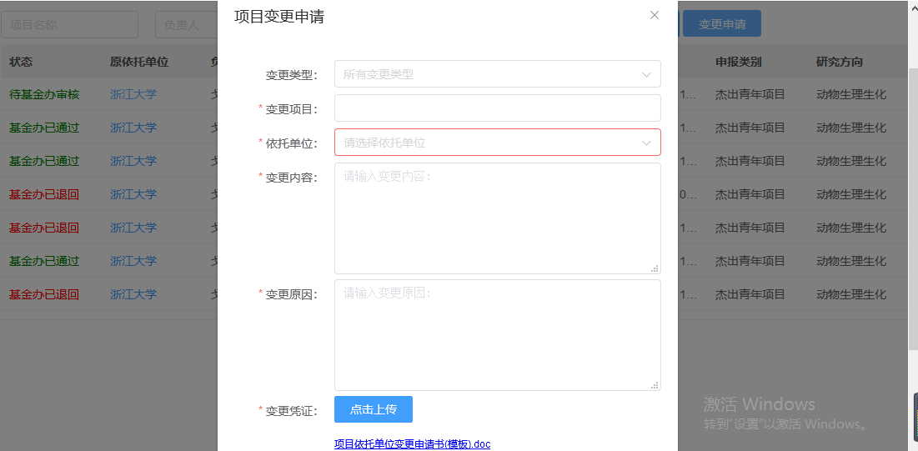

（七）结题与终止
1、项目终止申请
在【项目终止申请】下，单位管理人员可进行项目终止数据申请。
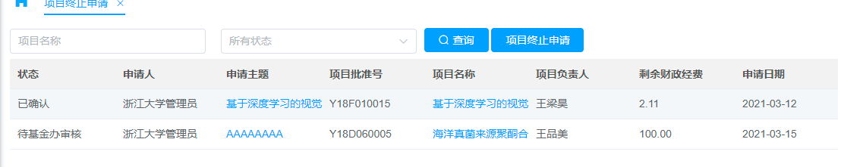
（1）查看项目终止详情页
点击申请主题跳转至项目终止详情页，显示终止详情信息。
（2）查看项目申请书
点击项目名称，跳转至项目申请书页。
- 项目终止申请
点击项目终止，填写终止信息。
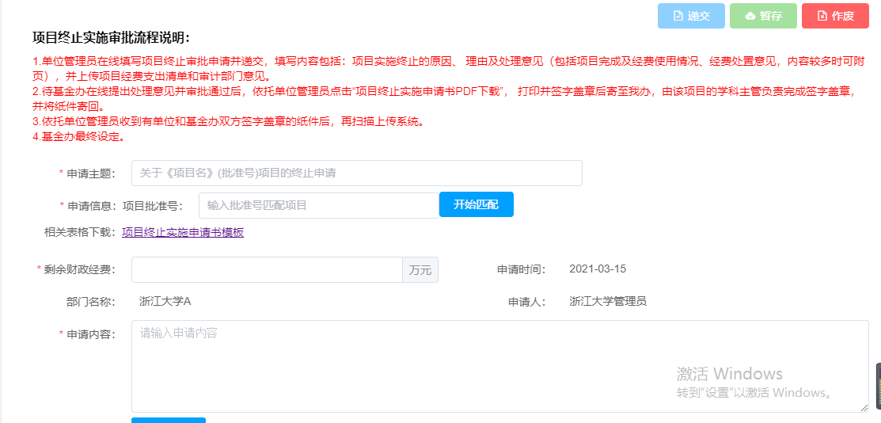
- 开始匹配
填写项目批准号，点击开始匹配按钮，匹配成功后显示对应项目名称、项目批准号、项目负责人、项目类别，不匹配给出提示信息。
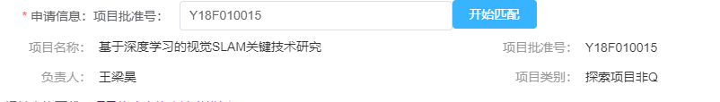
- 提交申请
填写申请信息后点击递交按钮，提交终止申请。
- 暂存
填写信息，点击暂存按钮，对页面信息进行保存。
- 作废
点击作废按钮，对已填写信息进行删除作废。

